4月9日今日动态
出勤：本班今日出勤人数28人。今日3人未来园。
1.区域活动
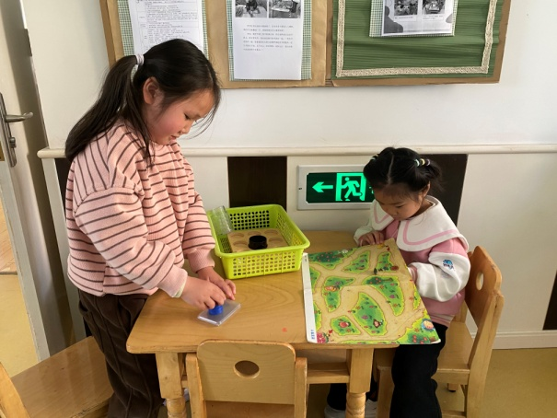  妞妞用磁铁放在磁粉盒上，观察里面磁粉的变化；叮当用相吸的上下磁铁来在操作板上走路。 | 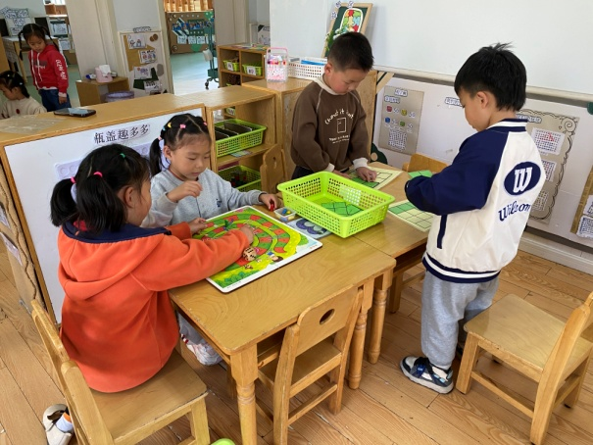  六六和伊一玩蛇形棋，关注每人走的步数和方向；大豆豆、竞竞玩铺地砖的游戏，尝试将各种地砖铺满方形底板。
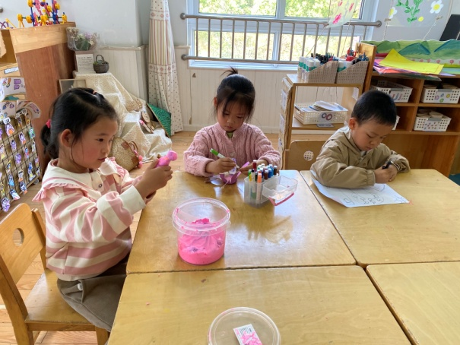  可心用太空泥泥塑恐龙；恬恬将纸杯剪开，涂上颜色做小花；棒棒绘画果园。 | 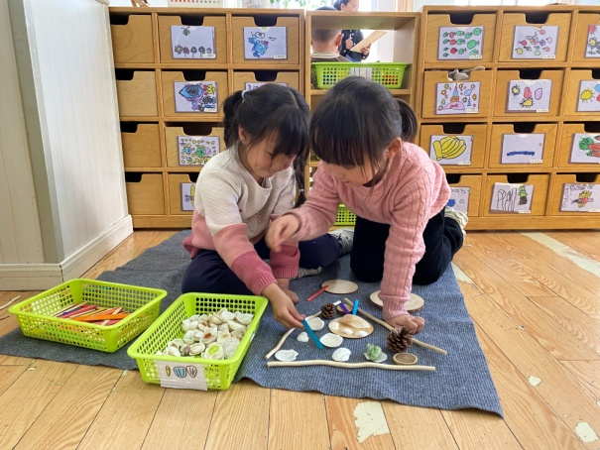  噜噜、小小用自然材料拼搭小公园，贝壳、木片作为里面的设施。
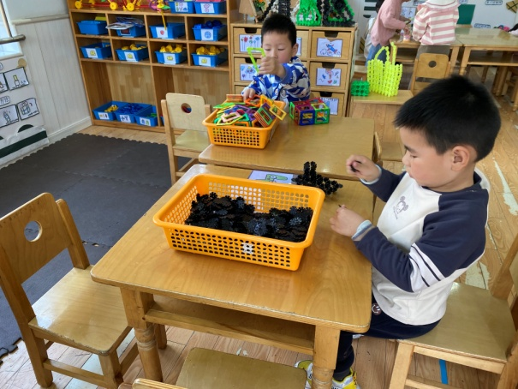  宸宸用雪花片拼汽车；嘟嘟用磁力片做汽车。 | 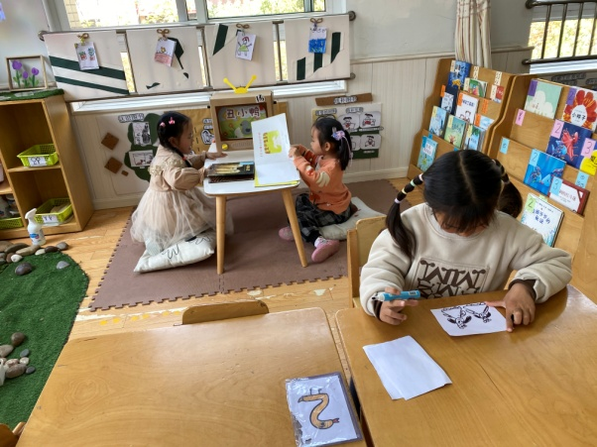  舒舒、希希看书，舒舒看羊和狼的故事，希希看猫头鹰和妈妈的故事；露露绘画小朋友游玩的故事。
2.值日生工作：
今日值日生：
发小毛巾和餐盘的是李伊一，发筷子的是罗景宸，小朋友们的值日生工作做得很认真喔！
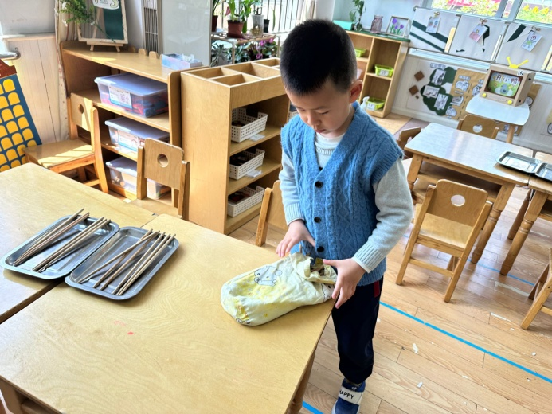 | 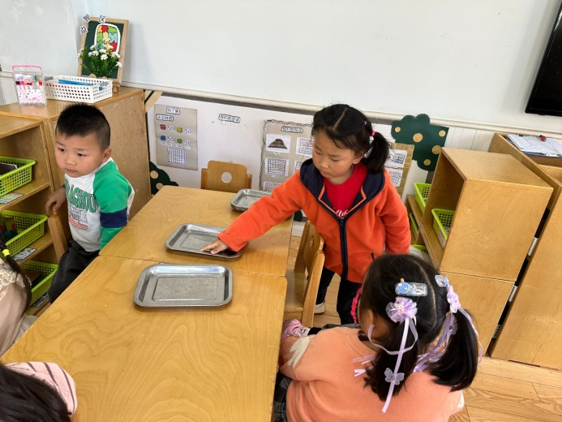

3.集体活动
综合：研学前的准备
研学前的准备旨在引导幼儿做事要有计划，能记录毅行前的准备，同时按计划有目的地准备物品，并在研学活动结束之后能根据记录纸反思，同时还需要做一下安全准备。郭煜霖、秦苏安、张漪乐、郭颜睿、徐佳禾、焦云舒、贺健宸、宋恬恬、杨梦露、 赵毓宁能根据自己的生活经验，有目的地计划研学中需要准备的物品和研学所需要做的事情；左轶萱、王凝音、王紫妍、陈艺萱、杨佳伊、肖尧、李伊一、李兴琪、罗景宸、张一嘉、高羽安愿意用较连贯的语言大胆交流自己的记录；张嘉辰、李梓朋、徐亿涵、朱琪玥、赵希羽、陈竞泽了解一些简单的交通知识，有一定的安全意识。
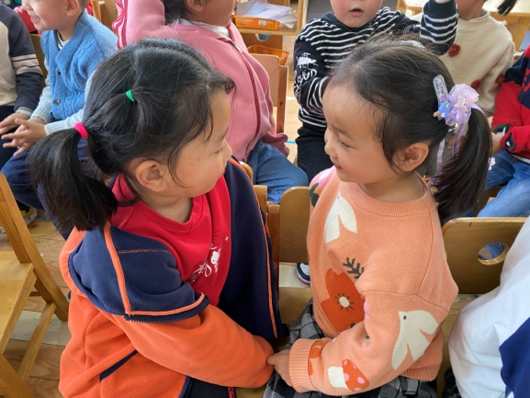 | 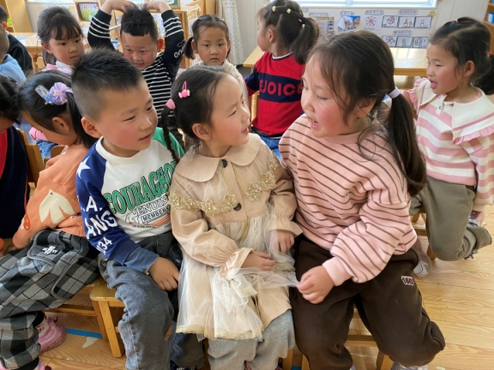
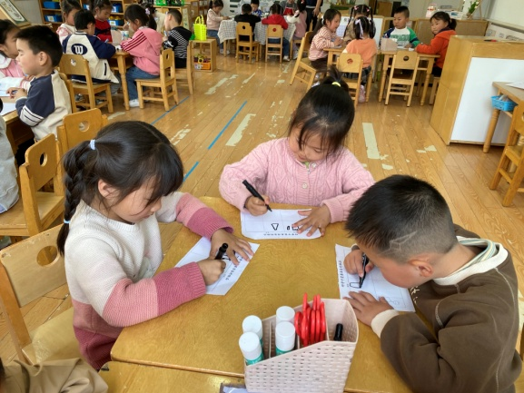 | 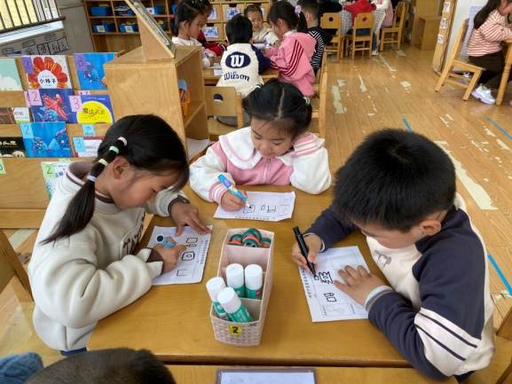

4.生活观察：
观察时间：2024.4.9
观察对象：中三班今日来园幼儿
观察者：耿佳、刘恬君、丁丹娜
观察目的：具有良好的生活习惯与生活能力（指向能力）
观察内容：
①坚持午睡
②主动饮用白开水
③游戏后整理好玩具
④按时进餐（点心、午餐）
观察背景：
纵观幼儿在园一日生活中的各种小事 ，已经进行了一段时间的“具有良好的生活习惯与生活能力”观察记录。旨在让幼儿保持有规律的生活，养成良好的作息、饮食、卫生习惯。如：早睡早起、每天午睡、按时进餐、吃好午餐等。
（备注：家园共同合作，才是最高效的方式呀！）
儿童 | 坚持午睡 | 水杯喝完 | 整理好玩具 | 用好点心、吃完午餐
张一嘉 | ★ | ★ | ★ | 进餐略慢
贺健宸 | ★ | ★ | ★ | ★
秦苏安 | ★ | ★ | ★ | ★
高羽安 | ★ | ★ | ★ | ★
徐佳禾 | ★ | ★ | ★ | ★
肖尧 | ★ | ★ | ★ | 进餐有些挑食
杨梦露 | ★ | ★ | ★ | ★
王凝音 | ★ | ★ | ★ | 进餐不专心
李子木 | 请假
焦云舒 | ★ | ★ | ★ | ★
李兴琪 | ★ | ★ | ★ | ★
陈艺萱 | ★ | ★ | ★ | ★
杨佳伊 | ★ | ★ | ★ | 进餐略慢
朱琪玥 | ★ | ★ | ★ | 进餐不专心
赵希羽 | ★ | ★ | ★ | ★
陈竞泽 | ★ | ★ | ★ | 进餐不专心
徐亿涵 | ★ | ★ | ★ | ★
罗景宸 | ★ | ★ | ★ | ★
左轶萱 | ★ | ★ | ★ | ★
张漪乐 | ★ | ★ | ★ | ★
王紫妍 | ★ | ★ | ★ | ★
夏天一 | 请假
邵崔钰 | 请假
郭煜霖 | ★ | ★ | ★ | ★
郭颜睿 | ★ | ★ | ★ | ★
李梓朋 | ★ | ★ | ★ | 进餐不专心
李伊一 | ★ | ★ | ★ | ★
赵毓宁 | ★ | ★ | ★ | ★
张嘉辰 | ★ | ★ | ★ | ★
宋恬恬 | ★ | ★ | ★ | ★
秦修诚 | 上午未来
5.温馨提示
1.近来多种病毒、细菌流行，请大家关注幼儿体征，如有异常及时就医并告知老师。同时提醒幼儿勤洗手、勤洗澡、多喝水，注意个人卫生，家里勤通风，少去人员密集的地方。
2.近来气温起伏大，请大家关注天气变化，及时为孩子添减衣物。

